

实 验 报 告

[实验七 交叉开发环境搭建]

姓名： 赵瑞杰
学号： 216001944
课程名称： 嵌入式系统
所在学院： 信息科学与工程学院
专业班级： 21 级计算机科学与技术 1 班
任课教师： 王翀、王艺睿

实验项目名称 | 实验七 交叉开发环境搭建
一、实验目的与要求
1.1 实验目的
( 1) 熟悉嵌入式 Linux 交叉开发环境的搭建与使用。
(2) 掌握在宿主机上进行软件编辑、编译与连接，以及将编译好的程序下载到目标机运行调 试的过程。
1.2 实验要求
( 1) 配置虚拟机网络环境，确保宿主机与目标机可以进行网络通信。
(2) 配置交叉工具链，设置环境变量以便于使用交叉编译工具。
(3) 准备实验环境，包括拷贝必要的文件到指定目录， 以及设置串口调试工具等。
二、实验环境
( 1) 华清远见开发环境。
(2) 实验平台为华清远见提供的虚拟机环境。
(3) 使用的操作系统是 Ubuntu 12.04 LTS 64-bit。
(4) 虚拟机工具软件为 VMware Player。
(5) FS4412 开发板。
三、实验步骤、内容及结果
实验原理：使用tftp 的方式下载内核，运行到开发板上；使用 nfs 方式挂载文件系统，为后 续的开发做准备。

3.1 配置开发环境网络
虚拟机网络方式为桥接模式，此状态下虚拟机下的操作系统和主机操作系统为平级状 态。为了调试方便，我们可以给虚拟机下的 Ubuntu 一个静态的IP 地址。
假设我们使用的网络地址为 192. 168. 100.x 段的，那么我可以给 Ubuntu 分配一个 IP 为 1 92.168.100.192 ，配置过程如下所示。
配置虚拟机网络环境。
$ sudo vim /etc/network/interfaces
修改文件如下图所示，保存退出。
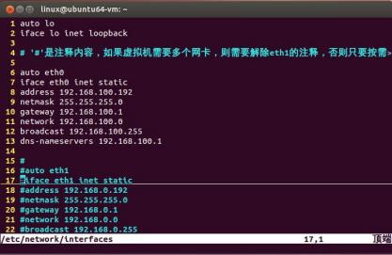
应用网络修改。

$ sudo /etc/init.d/networking restart
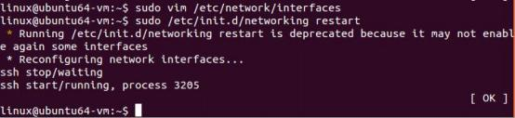
如上图所示表明IP 修改成功，使用【ifconfig】命令查看我们修改的结果，如下图。如 果没有修改成功，重复上述步骤，或者重新启动虚拟机 Ubuntu 系统即可。
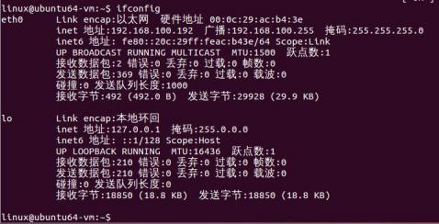

3.2 配置交叉工具链
华清远见开发环境包含了 3 个版本的交叉工具链，路径在/usr/local/toolchain/下，不必再 次解压，直接指向路径即可。下列步骤均按照新版本的路径介绍，旧版本的用户可以选择更 新或者自行修改路径即可。
一般情况下，当我们输入一个 Linux 命令，比如【ls 】可以直接执行功能，但我当前的 目录并没有【ls 】这个文件。【ls 】这个命令文件在【/bin 】这个目录中，我们可以执行这是 因为这些命令所在的路径包含在了用户的环境变量中。我们为了使用方便也将我们经常使用 的交叉工具链添加到环境变量中。
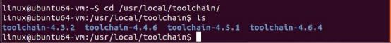
修改文件~/.bashrc ，添加如下内容
$ vim /etc/bash.bashrc // 注意 bashrc 前面有句点
添加下面一行代码到文件的末尾。
export PATH=$PATH:/usr/local/toolchain/toolchain-4.4.6/bin/

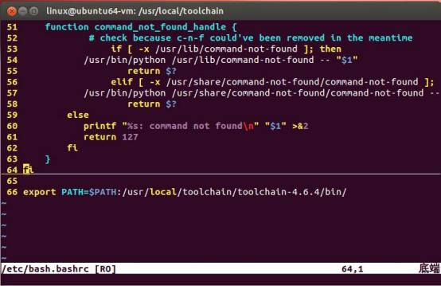
重启配置文件
$ source /etc/bash.bashrc
工具链的测试
$ arm-none-linux-gnueabi-gcc –v
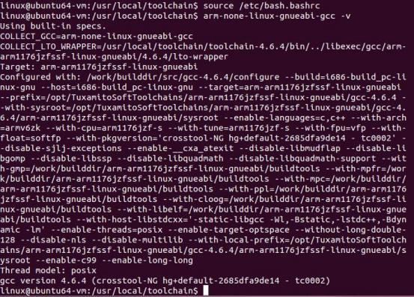

3.3 拷贝文件
拷贝华清远见-CORTEXA9 资料：\实验代码\2、Linux 移植驱动及应用\2、Linux 系统移

植\实验代码\镜像中的所有文件拷贝到 Ubuntu 共享目录 D:\share 下。并拷贝 u-boot-fs4412.b in 、uImage 、exynos4412-fs4412.dtb 文件到虚拟机 Ubuntu 下的/tftpboot 目录下。
$ cp /mnt/hgfs/share/u-boot-fs4412.bin /mnt/hgfs/share/uImage /mnt/hgfs/share/exynos 4412-fs4412.dtb /tftpboot/
拷贝玩的 tftpboot 目录下内容如下图所示：
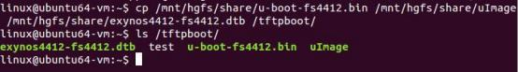

3.4 解压文件系统：
拷贝华清远见-CORTEXA9 资料：l\实验代码\2 、Linux 移植驱动及应用\2 、Linux 系统 移植\实验代码\移植后的源码\rootfs.tar.xz 文件到虚拟机 Ubuntu 下的/source 目录下。
$ cp /mnt/hgfs/share/rootfs.tar.xz /source/
$ cd /source
$ tar xvf rootfs.tar.xz
解压后的/source 目录下的内容如下图所示：
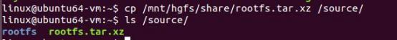
解压内容如图：
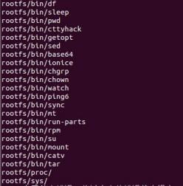

3.5 连接开发板：
通过串口或其他方式连接开发板，准备进行开发板的启动和调试。设置串口调试工具， 配置串口调试工具 (PuTTY) ，设置正确的端口和波特率， 以便与开发板通信。

3.6 启动开发板：
根据开发板的启动方式，设置拨码开关 (0110) ，然后启动开发板。
修改开发板环境变量 (命令框内开头为【#】一般是需要在串口终端对开发进行的操作， 【$】一般是在虚拟机下对 Ubuntu 进行的操作，下面省略此说明) 。
# setenv serverip 192. 168. 100. 192 //主机的 IP 地址，和 3.4. 1 节，设置的 Ubuntu IP 地址一致
# setenv ipaddr 192. 168. 100. 191 //板子的 IP ，不要和 Windows 或 Ubuntu 冲突
# saveenv //保存环境变量

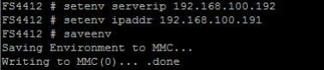
使用【print】命令查看修改后的环境变量。
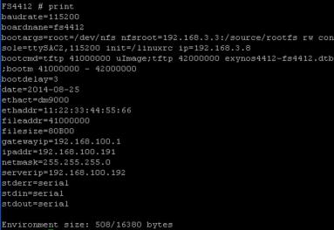
使用 ping 命令尝试 ping 一下 Ubuntu 主机，如下图所示，表示网络已经联通。
# ping 192. 168. 100. 192
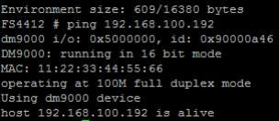

3.7 烧写 uboot：
使用 tftp 命令下载 uboot 到开发板，并使用 movi 命令烧写 uboot 到 EMMC 或其他存储 介质。
在 uboot 命令行下，执行命令：
# tftp 40008000 u-boot-fs4412.bin
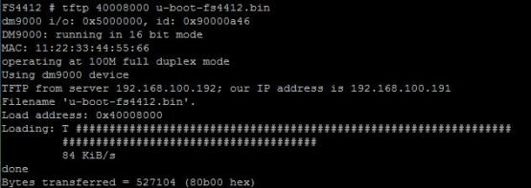
# movi write u-boot 40008000

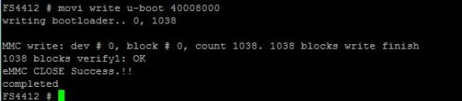
3.8 NFS 挂载方式启动：
设置开发板环境变量，通过 tftp 下载内核和设备树，使用 NFS 挂载文件系统，启动开 发板。
修改开发板环境变量。
# setenv serverip 192. 168. 100. 192
# setenv ipaddr 192. 168. 100. 191
# setenv gatewayip 192. 168. 100. 1
# setenv bootcmd tftp 41000000 uImage\; tftp 42000000 exynos4412-fs4412.dtb \; bootm 41000000 - 42000000 # setenv bootargs root=/dev/nfs nfsroot=192. 168. 1 00. 192:/source/rootfs rw ip= 192. 168. 100. 191 init=/linuxrc console=ttySAC2, 115200 # sav
eenv
重启开发板，如下图启动，表明内核从主机的/tftpboot 处下载，文件系统为 nfs 网络文 件系统，位置为主机的/source/rootfs/处。
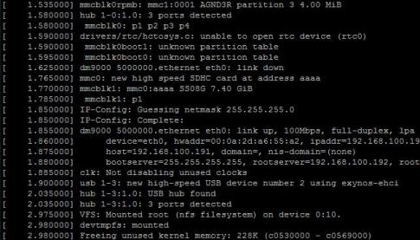
四、实验结论
通过实验七的交叉开发环境搭建，我熟悉了嵌入式 Linux 的网络配置和交叉工具链的使 用。实验中，我将虚拟机网络设置为桥接模式，并成功配置了静态 IP 地址。这使得主机与 虚拟机在同一网络中，便于文件传输和系统调试。通过编辑环境变量，添加了交叉工具链路 径，验证了交叉编译工具的正确配置。这些步骤不仅增强了我对 Linux 网络配置和环境变量 管理的理解，也为后续开发提供了可靠的基础。
在实际操作中，我使用tftp 和 NFS 方法进行文件传输和系统挂载，成功地将开发板通 过 tftp 下载内核镜像，并通过 NFS 挂载主机的文件系统。特别是将必要的文件复制到 Ubun tu 共享目录并解压文件系统，使得开发板能够顺利启动并运行。这一过程让我深入了解了t ftp 和 NFS 的配置及使用方法，提升了对嵌入式系统开发流程的全面理解。同时，这些操作 提高了我的动手能力和解决实际问题的能力，为未来的嵌入式开发奠定了坚实的基础。

